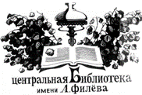**Мероприятия в библиотеках Подосиновского района,**

**посвящённые 180-летию областной библиотеки им. А. Герцена,**

**в рамках декады краеведческой книги**

**18 декабря 2017 года исполняется 180 лет со дня открытия Кировской ордена Почета государственной универсальной областной научной библиотеки им. А.И. Герцена (Герценка – так с любовью называют её читатели и сотрудники библиотеки).** К этой дате приурочена Декада краеведческой книги, которая проходит в библиотеках области со 2 по 12 октября. В библиотеках Подосиновского района в мероприятиях, посвящённых этой дате, приняли участие более 250 человек.

**Подосиновская центральная библиотека им. А. Филева** предложила вниманию читателей выставку-просмотр **«Читайте вятское!».**

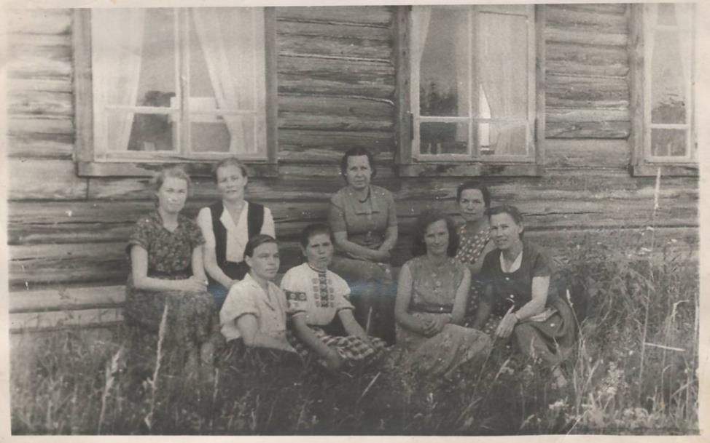10 октября участники клуба «Радуга» познакомились с исследовательской работой **«Герценка и Подосиновец»,** подготовленной Н.А. Боровской. Особый интерес вызвала фотография 1962 года, когда в район приезжала директор Герценки в те годы.

*(на фото в центре)*

Продолжилась встреча разговором о творчестве замечательной вятской поэтессы Маргариты Чебышевой **«Не оторваться сердцем от земли».**

Подосиновлянам она известна не только по творчеству. В 1982 году Маргарита Петровна принимала участие в Днях литературы, проходивших в нашем районе.

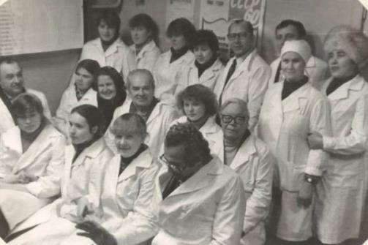Без сомнения, её помнят учащиеся школ, жители д. Лодейно, девушки-доярки из сводного молодежного отряда животноводов, работавшие на Яхреньгском животноводческом комплексе, и все те, кто присутствовал на литературном вечере в районном Доме культуры.

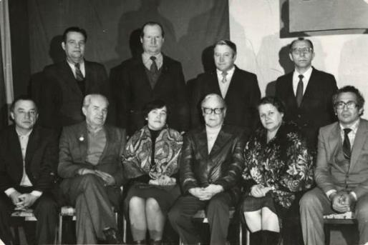

В своей книге стихов «Протягиваю руки сентябрю», подаренной центральной библиотеке им. А. А. Филёва, Маргарита Петровна написала: «*Поздравляю себя с исполнением заветной мечты – побывать в Подосиновском районе. Спасибо, хорошие люди. 9 декабря 1982 г.»*

В этом году Маргарите Петровне исполнилось бы 85 лет. Это был еще один повод поговорить о её творчестве, главные темы которого – судьба русской земли, русской женщины и, конечно же, любовь. Чувства и мысли, выплеснутые в стихи, пережиты и выстраданы ею самой. Строки, прозвучавшие на вечере, затронули сердце каждого.

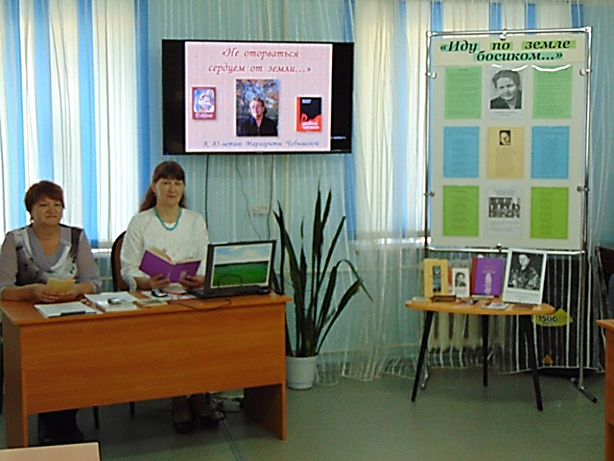

**В Пинюгской библиотеке семейного чтения им. А. И. Суворова** большой популярностью пользуется выставка-просмотр **«Знай наших! Читай наших!».** За короткое время с выставки выдана 31 книга.

**Отзывы читателей:** Н. Злобина (читательский стаж - 30 лет) «Мне очень понравилась повесть «Варька три сестры» В. Ситникова. В повести показана наша жизнь, простых вятских людей».

Бушманова А. «Я читаю книги только вятских писателей, но любимый писатель В. Ситников. Я сама родилась и выросла в деревне, и поэтому тема деревни мне близка. С особой трогательностью, нежностью, чувственностью он рассказывает о нашем крае. О наших просторах, красоте, конечно о простых деревенских людях».

Карева Г. В. «Книга В. Бакина «Детдомовские сороковые» о моем детстве, т.к. в годы войны, ребенком была эвакуирована из Ленинграда в Кировскую область. Сиротство - это мое детство и отрочество. Спасибо автору за эту книгу».

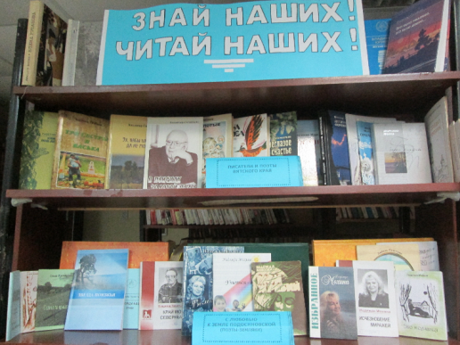

**«Виртуальная экскурсия по Кировской областной научной библиотеке им. А. И. Герцена»** состоялась для уч-ся 8-11 кл. Ребята познакомились с историей открытия библиотеки. Им интересно было узнать множество занимательных фактов. Например, о том, что у большого читального зала особая акустика – если стоишь на балконе, то шепот будет слышен внизу, но в зависимости от местоположения звук искажается. Или что что в Герценке можно увидеть много старинных вещей, а в винтажных шкафах и на современных полках хранится более четырех миллионов книг. А еще в старом здании библиотеки живет приведение. Библиотекари прозвали его «Гошей».

Святая святых - хранилище основных фондов библиотеки. Здесь книги расположены на семи этажах, которые называются «ярусами». Интересно, что снаружи про эти семь этажей догадаться совершенно невозможно.

Гордость библиотеки – региональный центр по работе с книжными памятниками. Здесь хранятся рукописные книги, неподъёмные философские тома на иностранных языках и многое другое.

Библиотека им. Герцена считается одной из лучших библиотек в мире.

К 180-летию образования областной научной библиотеки им. А.И. Герцена на абонементе **Демьяновской городской библиотеки** оформлена выставка **«Читай своё, вятское!».** На выставке можно познакомиться с информацией о главной библиотеке области, а также с произведениями кировских авторов и наших земляков-подосиновлян.

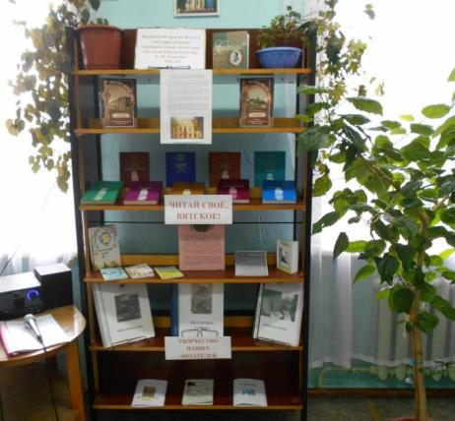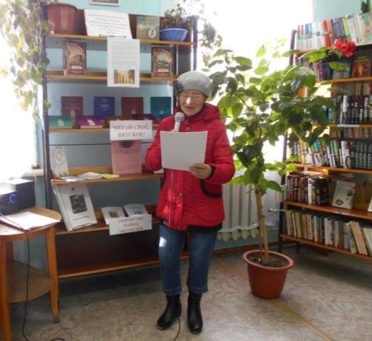В течение декады для посетителей библиотеки был организован свободный микрофон! 23 читателя декламировали произведения любимых вятских поэтов.

В рамках Декады краеведческой книги в **Подосиновской детской библиотеке** состоялся литературно-краеведческий час **«Вятское далёко в сказках Натальи Русиновой»** для учащихся 2 кл. Малыши познакомились с книгой «Сказки старой Вятки», прослушали некоторые из них. С помощью электронной презентации и книги Т. Дедовой «Старая Вятка» совершили виртуальное путешествие в Вятскую губернию.

В рамках Декады **Демьяновская детская библиотека** провела **виртуальную экскурсию по Герценке** с учениками 7 «б» класса Демьяновской средней школы и учениками школы-интерната. Ребята виртуально прошлись по этажам областной библиотеки, узнали историю её возникновения, обратили внимание на один из старейших отделов библиотеки - патентный. Особенно школьников заинтересовало старое здание, в котором, как говорят, бродит приведение. Виртуальное путешествие по лабиринтам Герценки на читателей произвело большое впечатление, многие даже загорелись желанием обязательно посетить эту библиотеку.

Еще одно мероприятие **«Вятская сказочница»,** которое приурочено к 60-летию кировского автора Н. Русиновой, было включено в программу Декады краеведческой книги. Учеников первых и четвёртых классов познакомили с биографией Н. Русиновой. Они узнали о том, кто такие «кикиморы» и какие проделки они вытворяют. Оказывается, родиной этих сказочных существ является Вятка, и появились они в вятских легендах ещё с момента освоения вятских земель ушкуйниками. Весёлый смех вызвали у ребят чтение «Кикиморских сказок» и попытка поговорить на «кикиморском» языке. А ещё дети рисовали кикимору с закрытыми глазами. Участники мероприятий не только подняли себе настроение, 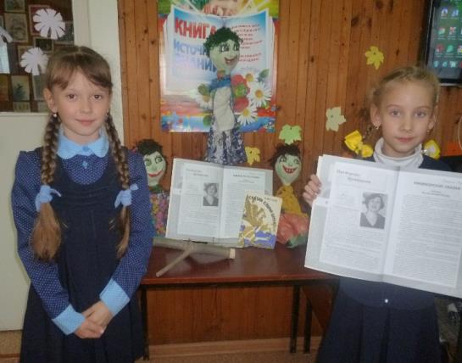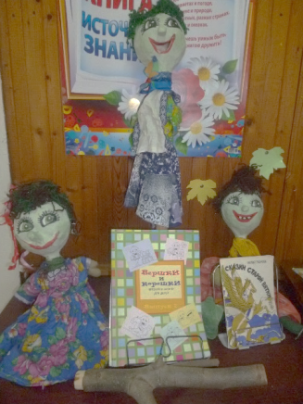но и узнали много интересного и полезного для себя.

**В Лунданкской сельской библиотеке** в форме виртуальной экскурсии прошел информационный час **«Герценке – 180 лет».** Присутствующие побывали на сайте областной библиотеки, познакомились с его страницами, обратили внимание на фотогалерею.

Заинтересовались разделом сайта «Вятская электронная библиотека», используя материалы которого можно многое узнать об истории нашего края, его периодических изданиях конца 19 – начала 20 века. С интересом познакомились и с разделом сайта «Краеведение на Вятке», который рассказывает посетителям об истории Вятки, о памятных датах Кировской области, о вятских краеведах. Читатели узнали и о ежегодном конкурсе «Вятская книга года», а также о книгах-победителях 2016 года.

К мероприятию был оформлен стенд **«К юбилею библиотеки им. А.И. Герцена»**, рассказывающий об истории библиотеки, её ресурсах и современных возможностях.

Выставка книг **«Читай вятское»** знакомит посетителей библиотеки с книгами по краеведению.

Также в библиотеке для школьников прошел литературный час **«Посиди – послушай».** Участники мероприятия в занимательной форме познакомились с жизнью и творчеством писателя-земляка Л. В. Дьяконова, его книгами «Волшебное колечко» и «Жила-была царевна».

Читатели с удовольствием разгадывали загадки, пели колыбельные песни, читали потешки, небылицы из книги «Волшебное колечко». Понравилась присутствующим и инсценировка-экспромт сказки писателя «Жила-была царевна».

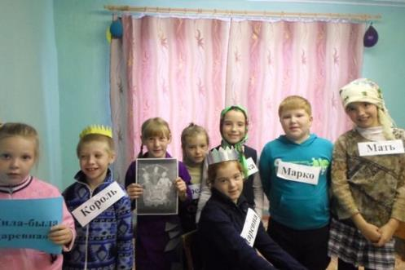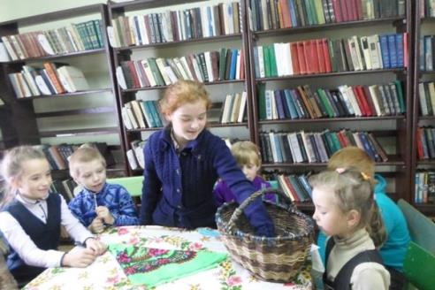

В **Георгиевской сельской библиотеке** у выставки **«Наши писатели о нас…для нас…»** был проведен обзор книг. Многие читатели библиотеки любят произведения о сельской жизни, в которых затронуты темы любви к деревне, её жителям, родителям, к вятской природе. Подробный рассказ библиотекарь посвятила новой книге Владимира Ситникова «Три сестры и Васька». Всем почитателям творчества писателя -патриарха вятской литературы нравится язык его произведений. Он понятен каждому сельскому жителю. Читая роман, с интересом следишь за жизнью деревни, главной героини романа Василисы Чудиновой и её сестер. Особый колорит книге придают поэтические строки, слова любимых когда-то песен, частушки. А завершилась встреча в библиотеке конкурсом частушечников. Он показал, что больше всех частушек знает А. Л. Нагаева.

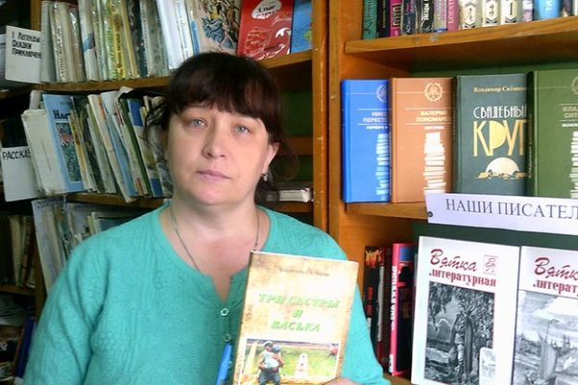

9 октября учащиеся 5-9 классов местной школы пришли в **Октябрьскую сельскую библиотеку** чтобы познакомиться с главной библиотекой области – областной универсальной государственной библиотеке им. А. И. Герцена. Просмотрев презентацию, ребятам захотелось побывать в Герценке, побольше узнать о фонде ценных и редких изданий, который содержит более 46 тысяч экземпляров, они смогли из рассказа библиотекаря.

К Декаде краеведческой книги в библиотеке оформлены книжные выставки «Вятская проза и поэзия сегодня» и «Творчество местных поэтов». С представленной на них литературой с интересом знакомятся читатели всех возрастов.

**В Яхреньгской сельской библиотеке** оформлены книжные выставки: для детей **«Писатели-вятчане - детям-вятчанам»,** а для взрослых пользователей «Читай вятское!» Посетители, знакомясь с выставкой, берут книги прямо с полок выставки.

Пятого октября учащиеся школы вместе с учителями совершили виртуальную экскурсию в библиотеку имени Герцена. Немного информации о библиотеке, её фонде, а потом все отправились в путешествие по этажам. Ребята даже спросили, нет ли там лифта.

После прослушивания клипа «Читайте!», вниманию детей был представлен обзор детской литературы вятских писателей. Особое внимание детей было привлечено к произведениям о природе. В заключении дети записали в свои формуляры понравившиеся книги.

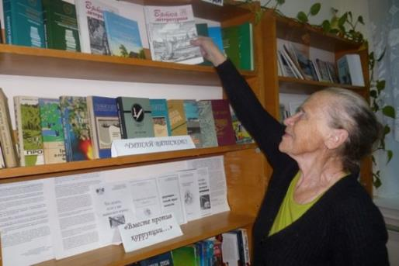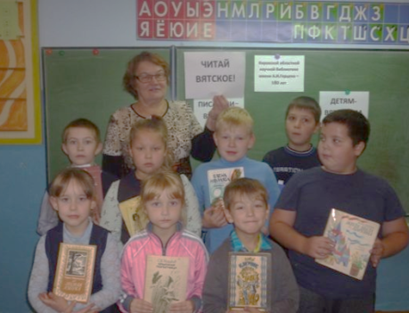

Мероприятия в рамках Декады были интересными и познавательными. Сочетание поэтического слова и музыки, слайдовые композиции помогают читателям понять творческий почерк вятских поэтов, писателей, глубину их таланта.

Библиотекари и читатели отметили, что сегодня областная библиотека им. А.И. Герцена достигла тех результатов, которые позволяют нам гордиться ею, верить в её потенциал, и быть уверенными в её будущем.

Информацию подготовила Крюкова Е.В., методист МБС